H. CONGRESO DEL ESTADO DE CHIHUAHUA
P R E S E N T E.

Quienes suscribimos, Edin Cuauhtémoc Estrada Sotelo, Leticia Ortega Máynez, Óscar Daniel Avitia Arellanes, Rosana Díaz Reyes, Gustavo de la Rosa Hickerson, Magdalena Rentería Pérez, María Antonieta Pérez Reyes, Benjamín Carrera Chávez, David Óscar Castrejón Rivas e Ilse América García Soto, en nuestro carácter de Diputadas y Diputados de la Sexagésima Séptima Legislatura del Honorable Congreso del Estado de Chihuahua e integrantes del Grupo Parlamentario de Morena; con fundamento en lo dispuesto en los artículos 167 fracción I, 169 y 174, de la Ley Orgánica del Poder Legislativo; así como los numerales 75 y 76 del Reglamento Interior de Prácticas Parlamentarias del Poder Legislativo, todos ordenamientos del Estado de Chihuahua, acudimos ante esta Honorable Asamblea Legislativa, a fin de presentar una Proposición con carácter de punto de Acuerdo, con el fin de exhortar a la Gobernadora, la Mtra. María Eugenia Campos Galván, para que informe sobre los costos del servicio de consulta que realizó José Antonio Meade Kuribreña, lo anterior con sustento en la siguiente:

EXPOSICIÓN DE MOTIVOS:

En abril del presente año, se dio a conocer por parte diversos medios de comunicación locales que la Gobernadora celebró una reunión con el exsecretario de Hacienda durante el sexenio pasado, José Antonio Meade Kuribreña, quien durante en los últimos años se ha dedicado al servicio privado, siendo una de sus actividades principales el brindar consultas en los ramos bancario, financiero, desarrollo social e incluso cambio climático.

En las palabras que el propio Meade Kuribreña, brindó a las y los reporteros locales, confesó que dicha sesión “fue una reunión de trabajo, estuvimos viendo algunos temas de indicadores sociales, su comportamiento y algunas acciones que pudieran ayudar a mejorar los indicadores”.

Resulta alarmante y grave que se contraten los servicios de consulta de una persona que tiene una estrecha relación con el ejercicio de una presidencia federal corrupta y que, además, existe la presunción de que Meade participó en la “Estafa Maestra”.

Recordemos que, durante el sexenio pasado, Meade Kuribreña encabezó la Secretaría de Desarrollo Social, siendo justamente ésta en la que se documentaron varias irregularidades no solventadas por casi 3 mil millones de pesos, por lo cual resulta inadecuado que la Gubernatura le haya solicitado su opinión técnica siendo precisamente esta área en la que el exfuncionario tuvo anomalías en su desempeño, en otras palabras, fue corrupto de acuerdo con el informe de la Auditoría Superior de la Federación sobre las cuentas públicas del gobierno federal entre 2013 y 2017.

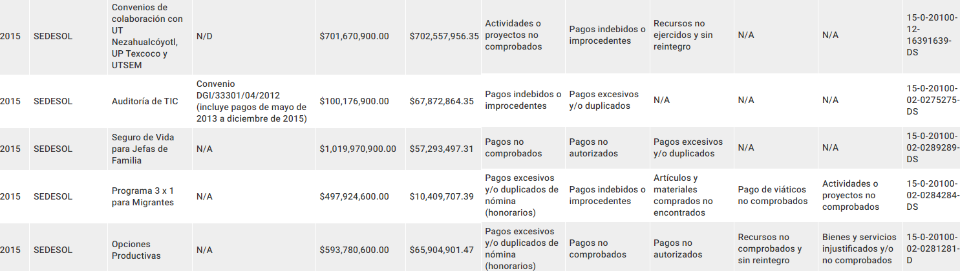
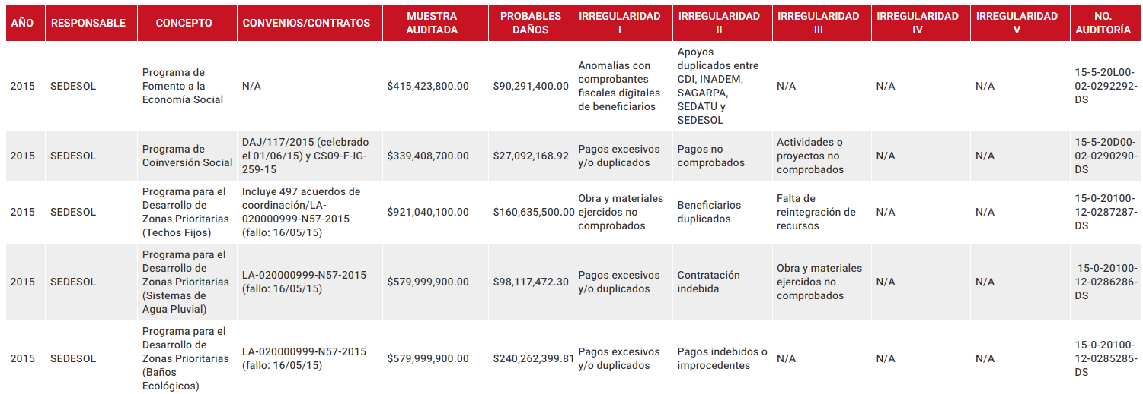
Además, no solo es la Estafa Maestra, las cuentas que Meade dejó en la Secretaría de Hacienda y Crédito Público, así como en la Secretaría de Relaciones Exteriores tampoco salen bien.
N/A: No aplica; N/D: No disponible. Nota: Todas las cifras monetarias están expresadas en pesos corrientes.
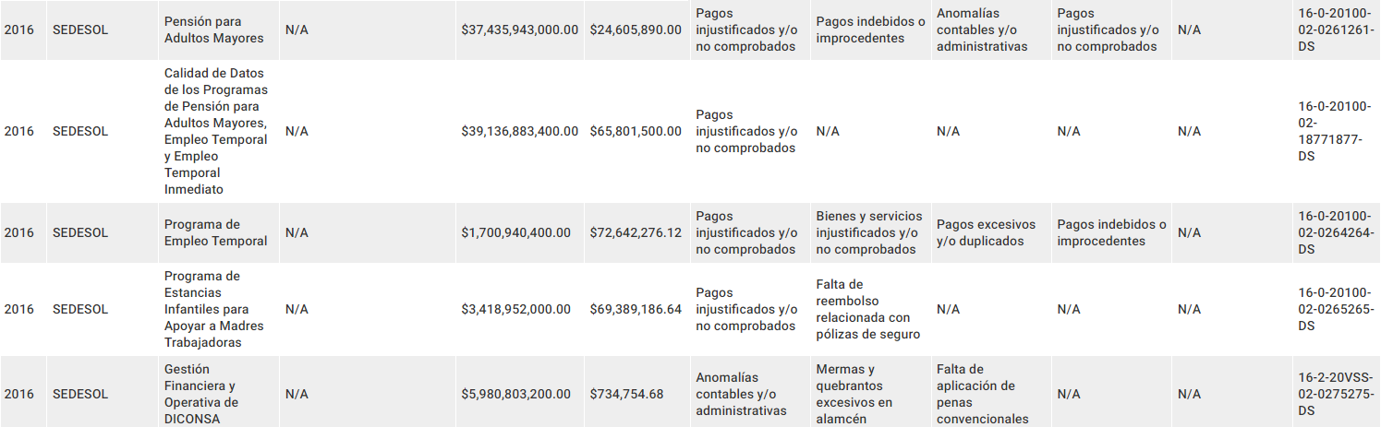
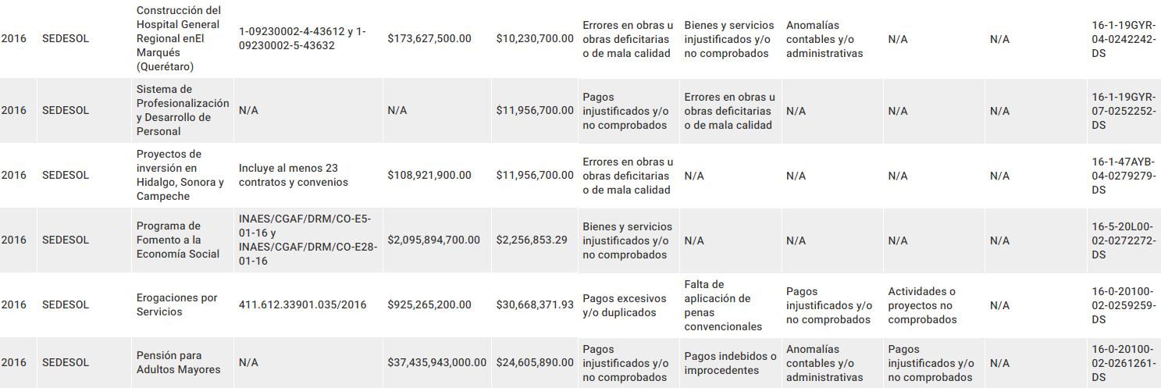
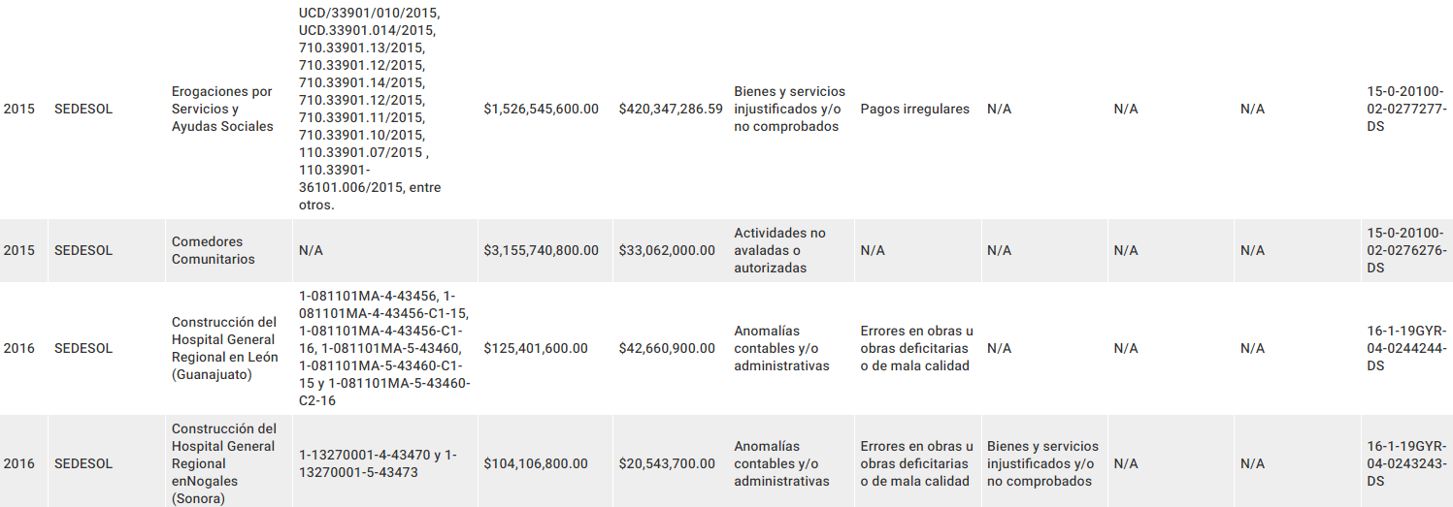
Si bien no hay pruebas en su contra y él asegura que su actuar como funcionario público siempre ocurrió con “absoluta honorabilidad y legalidad”, durante su gestión como Secretario de Estado entre 2013 y 2017, las dependencias que encabezó causaron probables daños al erario público federal por 2 mil 979 millones 721 mil 445 pesos, de acuerdo con cifras de la Auditoría Superior de la Federación.

Aun cuando el ex candidato a la presidencia de la República, sea inocente de actos directos o intencionales de corrupción, la normatividad no lo exime de toda responsabilidad, siempre y cuando estuviera enterado de la comisión de irregularidades y no hubiera hecho algo para impedirlo y para facilitar la procuración de justicia.

Entre 2013 y 2015, cuando Meade fungió como Canciller de México, la Secretaría de Relaciones Exteriores acumuló irregularidades no solventadas por 52 millones 350 mil 15 pesos. Más adelante, ya como Secretario de Desarrollo Social, la Sedesol a su cargo (2015-2016) quedó a deber la aclaración de 2 mil 337 millones 294 mil 687 pesos. Y bajo su administración durante 2016-2017, la Secretaría de Hacienda y Crédito Público también causó probables daños a la Hacienda Pública Federal por 590 millones 76 mil 743 pesos.

En la opinión de los politólogos José Fernández Santillán (ITESM) y Enrique Toussaint (UdeG), “aunque él puede decir que es muy puro, muy casto, que nunca ha cometido un acto de corrupción, hay muchos casos de corrupción que inician en la Secretaría de Hacienda y parece que él cerró los ojos frente a esas posibles desviaciones”.

Incluso, el Presidente Andrés Manuel López Obrador comparte éste punto de vista. A finales de 2017, el entonces candidato presidencial afirmó que casos como el de la Operación Zafiro en Chihuahua para desviar recursos a favor del PRI contaron con el manejo de fondos del exsecretario de Hacienda Luis Videgaray Caso, “y el que tapó, el que sirvió de tapadera, fue Meade”, quien lo sucedió al frente de la Secretaría de Hacienda y Crédito Público.

Golpe al desarrollo social
José Antonio Meade Kuribreña estuvo a cargo de la Sedesol entre agosto de 2015 y septiembre de 2016. En ese par de años, el monto de las irregularidades no solventadas (casi 3 mil millones de pesos) fue equiparable, por ejemplo, al presupuesto ejercido (2.6 mil millones de pesos) en el Programa de Fomento a la Economía Social, cuya finalidad es invertir en proyectos productivos que contribuyan a mejorar el ingreso de las personas en situación de pobreza.
Fundamento jurídico
Resulta aplicable al caso en concreto la Ley de Adquisiciones, Arrendamientos y Contratación de Servicios del Estado de Chihuahua, ya que el artículo 3 de su Reglamento, de manera expresa señala que la regulación de la Ley contempla a las consultorías.

Artículo 3 del Reglamento. En términos de lo dispuesto por el artículo 4 de la Ley, en las adquisiciones, arrendamientos y la contratación de servicios, quedan comprendidos de manera enunciativa y no limitativa:

(…)

VII. La contratación de consultorías, asesorías, estudios e investigaciones, y

Por su parte, el diccionario de Oxford define a las consultas como “petición de información, opinión o consejo sobre una materia determinada”.

De acuerdo con los artículos 24 y 25 de la Ley de Adquisiciones, Arrendamientos y Contratación de Servicios del Estado de Chihuahua, todo ente público que requiera contratar servicios de consultorías, asesorías, estudios e investigaciones verificará previamente en sus archivos la existencia de trabajos sobre la materia de que se trate. Además, previo a la contratación de servicios de consultorías, asesorías, estudios e investigaciones, el ente público requerirá la autorización de un Comité Especial.

Aunado a lo anterior, los artículos 78, 79 y 79 BIS de la multicitada ley enumeran varios requisitos para los contratos, a continuación, solo se plasman algunos para efectos prácticos, pues el artículo 79 cuenta con un total de veintidós fracciones.

Artículo 78. En las adquisiciones, arrendamientos y contratación de servicios deberá pactarse preferentemente la condición de precio fijo. Solo en casos justificados se podrá pactar en el contrato decrementos o incrementos a los precios, de acuerdo con la fórmula o mecanismo de ajuste que determine la convocante previamente a la presentación de las propuestas.

(…)

Artículo 79. El contrato, contendrá, en lo aplicable, lo siguiente:

- El nombre, denominación o razón social del ente público convocante y del área requirente. De igual forma deberán señalarse los datos del servidor público que fungirá como administrador del contrato.
- La indicación del procedimiento conforme al cual se llevó a cabo la adjudicación del contrato.
- Manifestación bajo protesta decir verdad de contar con el documento que acredita la suficiencia presupuestal en el expediente de contratación respectivo, debiendo señalar la partida genérica que será afectada con motivo de la contratación.
- Acreditación de la existencia y personalidad de la o el licitante adjudicado.
- La descripción pormenorizada de los bienes, arrendamientos o servicios objeto del contrato adjudicado a cada una de las personas licitantes en el procedimiento, conforme a su propuesta.
- El precio unitario y el importe total a pagar por los bienes, arrendamientos o servicios, o bien, la forma en que se determinará el importe total.
- Precisión de si el precio es fijo o sujeto a ajustes y, en este último caso, la fórmula o condición en que se hará y calculará el ajuste, determinando expresamente el o los indicadores o medios oficiales que se utilizarán en dicha fórmula.
- En el caso de arrendamiento, la indicación de si este es con o sin opción a compra.
- Los porcentajes o montos de los anticipos que, en su caso, se otorgarían, los cuales no podrán exceder del cincuenta por ciento del monto total del contrato.
- Porcentaje, número y fechas o plazo de las exhibiciones y amortización de los anticipos que se otorguen.

(…)
Por último, es interés de esta bancada como confirmar que no se encuentre en uno de los supuestos de impedimento consagrados por el artículo 86 de la misma ley.

Es por esto que el Grupo Parlamentario de Morena en el H. Congreso del Estado de Chihuahua, solicita respetuosamente a la Gobernadora María Eugenia Campos Galván, transparente las condiciones en que fue contratado el servicio de consulta por parte de José Antonio Meade Kuribreña, ya que esta persona tiene indicios de corrupción, pudiendo generar daño al erario público y, en consecuencia, al desarrollo social.

ACUERDO

ÚNICO. La Sexagésima Séptima Legislatura exhorta atenta y respetuosamente a la Gobernadora María Eugenia Campos Galván para que informe sobre el servicio de consulta que brindó José Antonio Meade Kuribreña, en específico, si se cumplieron los señalamientos de la Ley de Adquisiciones, Arrendamientos y Contratación de Servicios del Estado de Chihuahua para lo cual deberá informar:

- ¿Cuál fue la cantidad que se le pagó?

- Exhiba el contrato por medio del cual se fundamentó la contratación de su servicio.

- ¿Qué procedimiento se llevó a cabo, previo a su contratación, para justificar su idoneidad para desarrollar la consulta?

- Que exhiba la autorización de un Comité Especial, para la contratación de José Antonio Meade Kuribreña, de acuerdo con el articulo 25 de la Ley de Adquisiciones, Arrendamientos y Contratación de Servicios del Estado de Chihuahua

- El estudio realizado del su currículum y trayectoria, en el cual se evidencia que no se encuentre en uno de los supuestos de impedimento consagrados por el artículo 86 de la ley antes mencionada.

- Evidencia del trabajo realizado

ECONÓMICO.- Remítase copia del presente Acuerdo, a las autoridad antes mencionada, para su conocimiento y los efectos conducentes.
D A D O en el salón de sesiones del Poder Legislativo en la Ciudad de Chihuahua, Chihuahua a 25 de abril de dos mil veintitrés.

A T E N T A M E N T E

Edin Cuauhtémoc Estrada Sotelo

Leticia Ortega Máynez

Rosana Díaz Reyes
Óscar Daniel Avitia Arellanes

Magdalena Rentería Pérez

Gustavo de la Rosa Hickerson

Benjamín Carrera Chávez
María Antonieta Pérez Reyes

Ilse América García Soto
David Óscar Castrejón Rivas

https://elpueblo.com/notas/Visita-Meade-a-Maru-para-analizar-indicad https://www.elheraldodechihuahua.com.mx/local/chihuahua/tiene-chihuahua-un-panorama-positivo-en-materia-social-meade-9906323.html
https://www.elheraldodechihuahua.com.mx/local/chihuahua/tiene-chihuahua-un-panorama-positivo-en-materia-social-meade-9906323.html
https://www.sinembargo.mx/29-11-2020/3896250
FUENTE. Elaboración de la ASF (https://bit.ly/3o3HaHx).
https://sinlineamx.com/a-meade-no-le-salen-las-cuentas-tambien-existen-desfalcos-en-sre-y-hacienda/
https://www.noroeste.com.mx/nacional/jose-antonio-meade-dejo-cuentas-pendientes-en-shcp-sre-y-sedesol-HANO1216032
Artículo 3, fracción XV. Entes públicos.- Los Poderes Ejecutivo, Legislativo y Judicial; Municipios del Estado; órganos autónomos por disposición constitucional; organismos descentralizados estatales y municipales; empresas de participación estatal o municipal mayoritaria, así como los fideicomisos en los que cualquiera de los entes anteriores tenga el carácter de fideicomitente.

